График функции
- График какой из приведенных ниже функций изображен на рисунке?
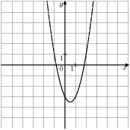
Варианты ответа
1. |  |  | 2. |  |  | 3. |  |  | 4.
- График какой из приведенных ниже функций изображен на рисунке?
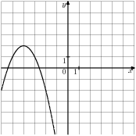
Варианты ответа
1. |  |  | 2. |  |  | 3. |  |  | 4.
- График какой из приведенных ниже функций изображен на рисунке?
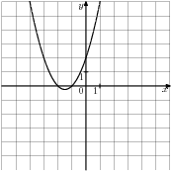
Варианты ответа
1. |  |  | 2. |  |  | 3. |  |  | 4.
- График какой из приведенных ниже функций изображен на рисунке?
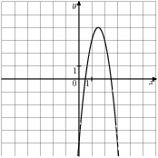
Варианты ответа
1. |  |  | 2. |  |  | 3. |  |  | 4.
- График какой из приведенных ниже функций изображен на рисунке?
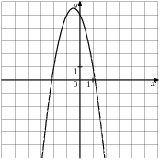
Варианты ответа
1. |  |  | 2. |  |  | 3. |  |  | 4.
- Найдите значение по графику функции , изображенному на рисунке.
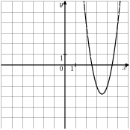
Варианты ответа
1. | 34 |  | 2. | 3 |  | 3. | -21 |  | 4. | -3

7. Найдите значение по графику функции , изображенному на рисунке.
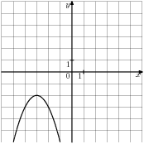
Варианты ответа
1. | 1 |  | 2. | -11 |  | 3. | -6 |  | 4. | -1
8. Найдите значение по графику функции , изображенному на рисунке.
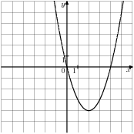
Варианты ответа
1. | 0 |  | 2. | -1 |  | 3. | 1 |  | 4. | -4
9. Найдите значение по графику функции , изображенному на рисунке.
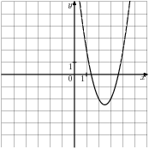
Варианты ответа
1. | -10 |  | 2. | -2 |  | 3. | 2 |  | 4. | 10

10. Найдите значение по графику функции , изображенному на рисунке.
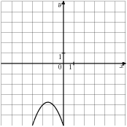
Варианты ответа
1. | -6 |  | 2. | -1 |  | 3. | -3 |  | 4. | 1

